Задание 1

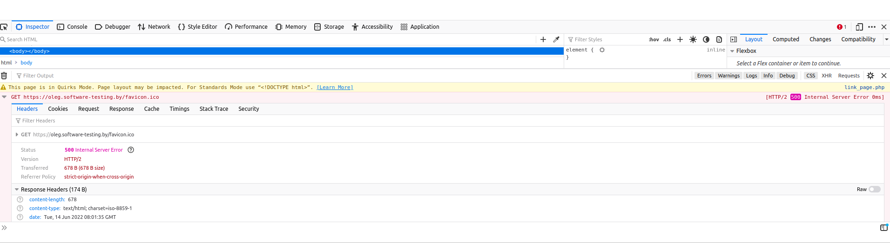
Код ошибки внизу экрана, в данном случае — 500, при переходе по ссылке «Link#3», но такой результат также замечен при переходе по всем другим ссылкам.
Важно заметить, что «Link#5», помимо ошибки, описанной выше, также имеет ещё одну ошибку — 401.
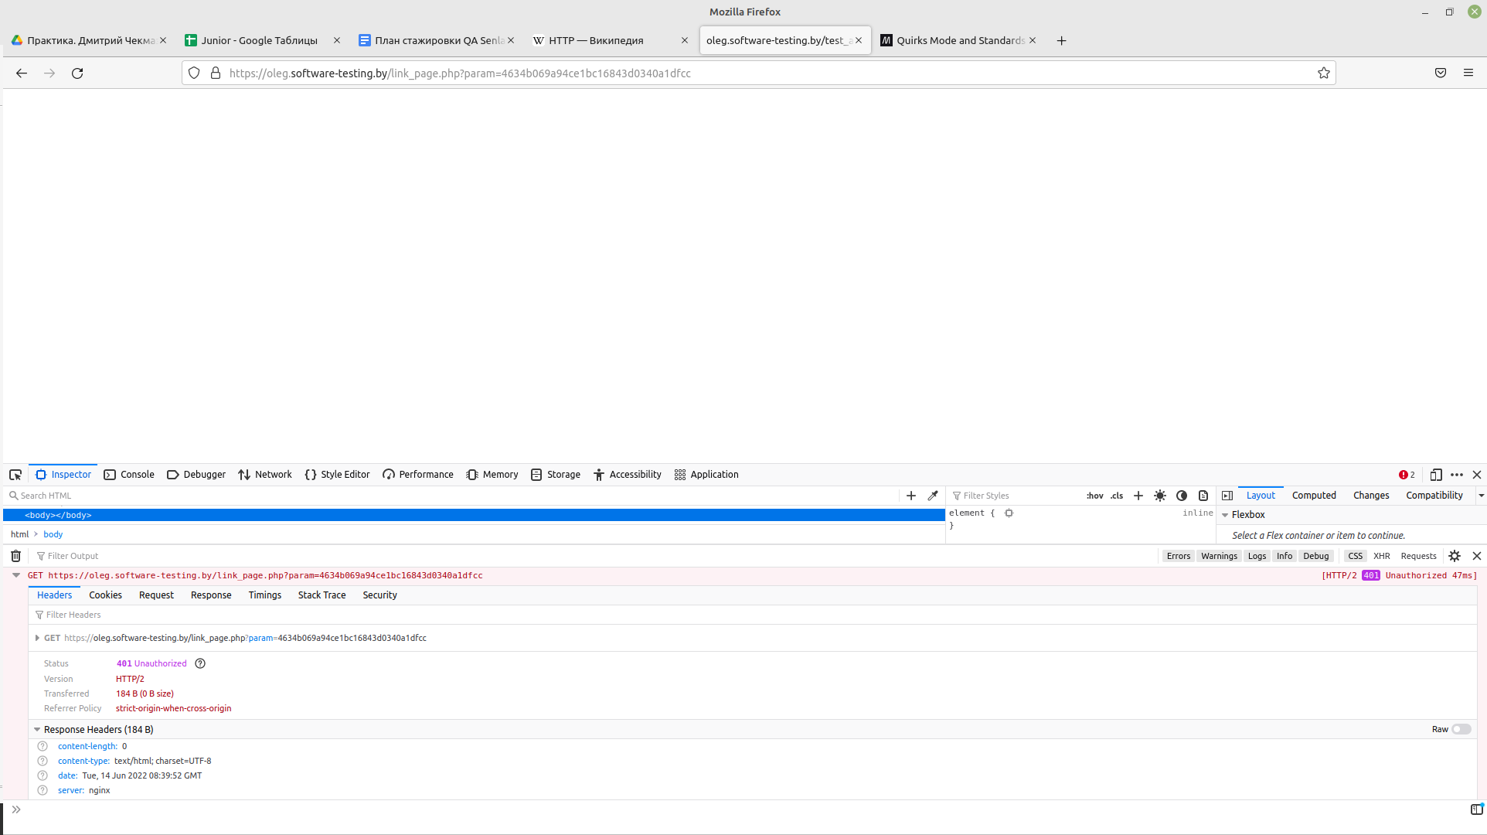

А в случае с «Link#6», помимо ошибки 500, замечена ещё и ошибка 403.
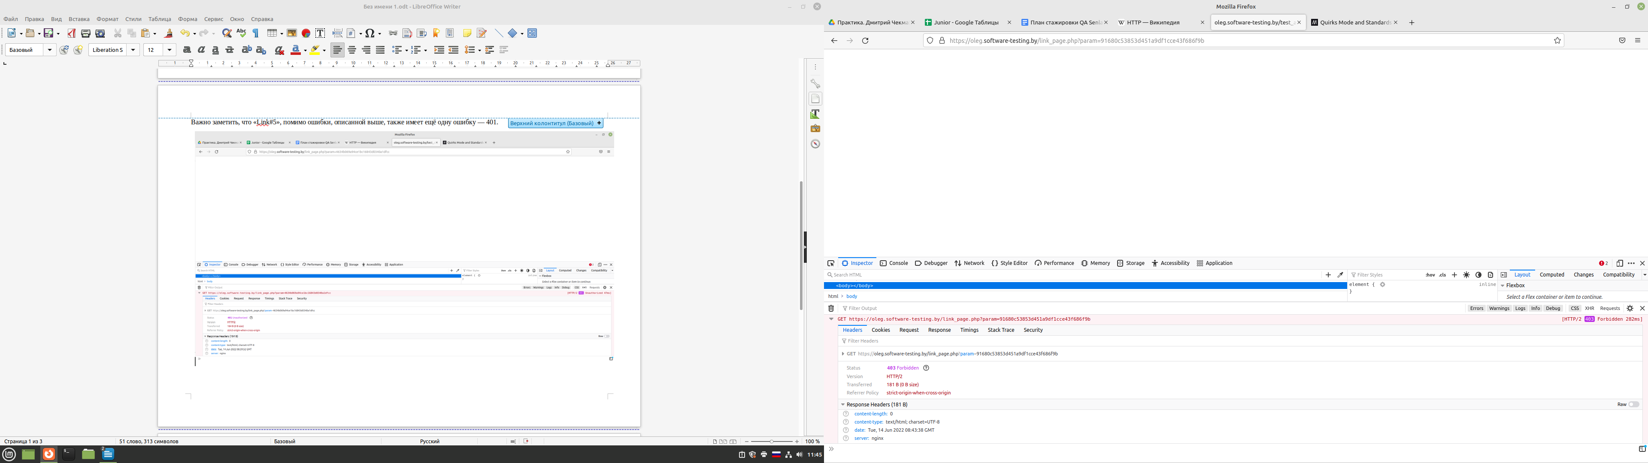

Далее приложен скриншот, отображающий страницу приложения, на котором видно, что каждая ссылка сделана видимой, а не просто показана в коде страницы.

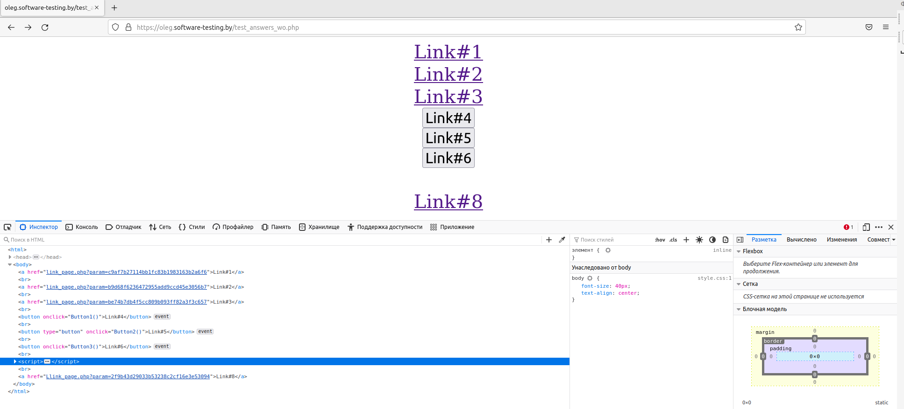
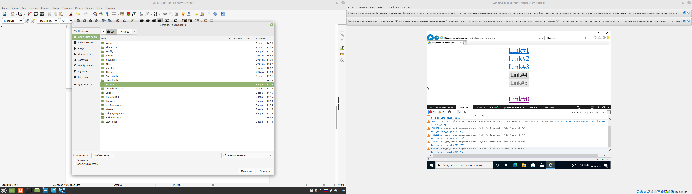
Если браузер, с которого запускается страница, соответствует условию скрипта, то есть Microsoft Internet Explorer, то отбобразиться ещё одна ссылка - «Link#0».
Далее приведена страница «Link#8»

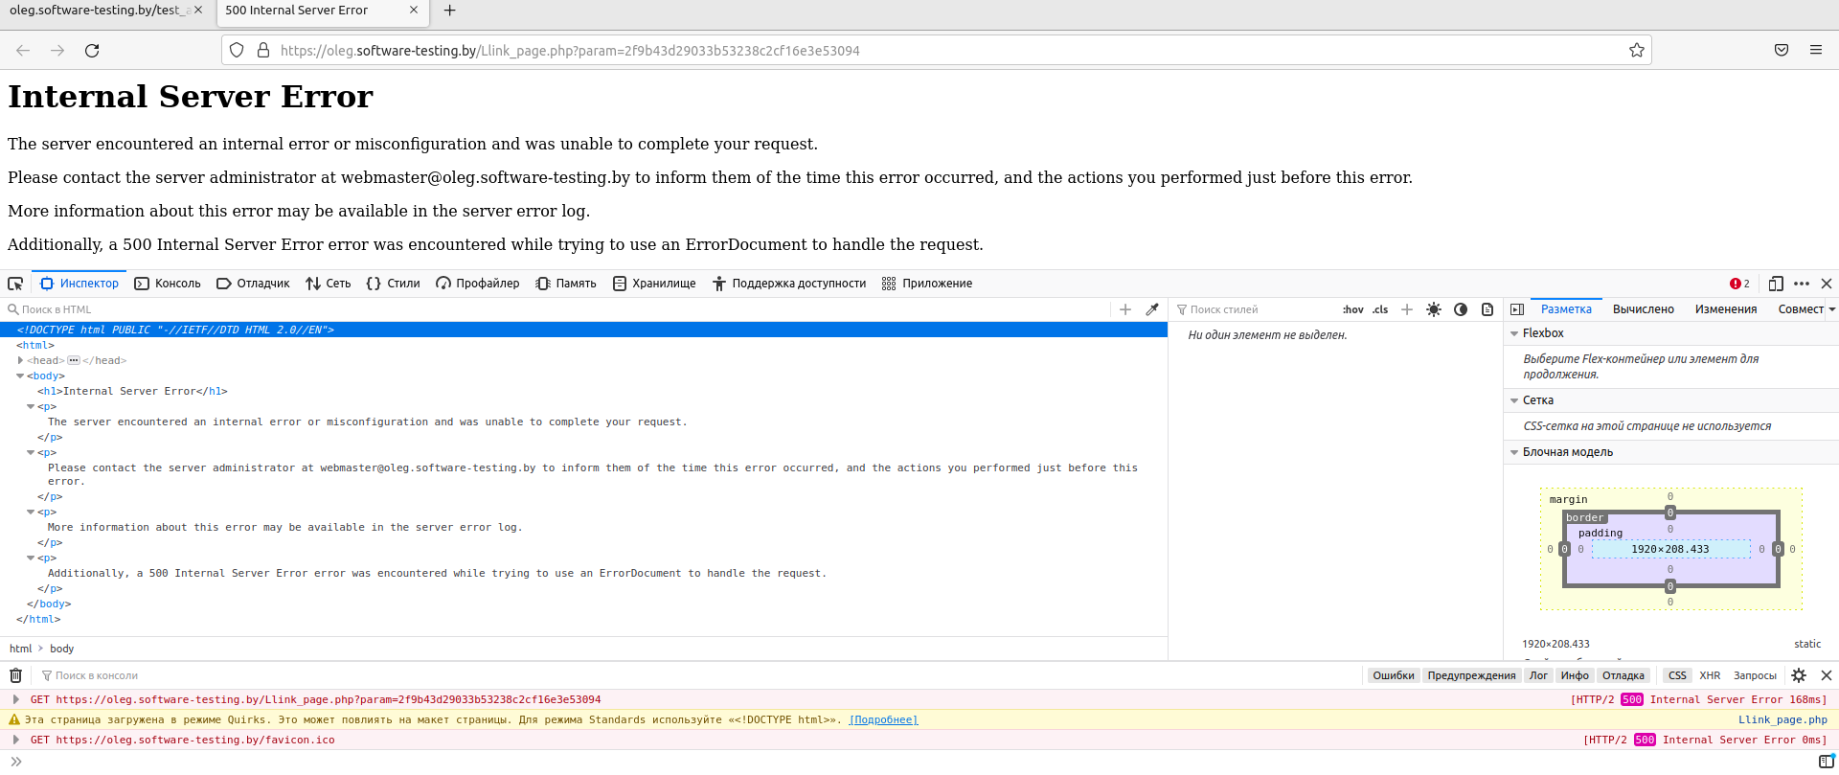
ЗАДАНИЕ 2

1
Возможные причины возникновения ошибки:
- Введен ошибочный адрес страницы (или пользователь использует некорректную ссылку).
- Страница, запрашиваемая по ссылке, удалена (например, удалена организация, удален профиль пользователя, удалена группа и т.п.).
Действия при возникновении ошибки:
- Убедиться, что в ссылке нет лишних знаков (например, точки в конце ссылки). Если ссылка получена от другого пользователя - попросить пользователя проверить корректность ссылки еще раз.
- Уточнить у администратора или владельца аккаунта причину удаления страницы и попросить ссылку на новую страницу, если она создана.
- Перейти в нужный раздел Дневник.ру (синей навигационной полосы), если ошибка возникает при открытии страницы, сохранённой в закладках браузера.
Если самостоятельно причину возникновения ошибки установить не удалось, необходимо отправить запрос в службу поддержки, указав следующие данные:
- имя пользователя, столкнувшегося с ошибкой и ссылку на страницу профиля;
- ссылку на страницу, где возникает ошибка 404;
- последовательность действий, которая приводит к появлению ошибки.

2

Код 403 обозначает ошибку запрета доступа — Forbidden. Появляется она тогда, когда веб-сервер отказывает в доступе на запрашиваемую страницу.

О чем свидетельствует "ошибка 403"
Ошибка доступа 403 Forbidden — это сообщение, которое возвращает сервер в ответ на запрос к странице, доступ к которой ограничен. Это может свидетельствовать о двух наиболее распространенных причинах. Первая — владельцы сервера или же сайта установили такое ограничение намеренно, с целью ограничения доступа к странице с конфиденциальной информацией, ссылка на которую могла попасть к вам случайно или вследствие утечки. Второе — владелец ресурса случайно установил запрет доступа.

Что делать пользователю, когда в браузере появляется код ошибки 403
Если вы как пользователь видите ошибку 403 Forbidden, у вас есть несколько вариантов действия. Выбор конкретного варианта зависит от того, что именно явилось причиной возникновения проблемы. Если вы не знаете причины, используйте нижеперечисленные способы последовательно:
- часть программ может приводить к возникновению ошибки 403, поэтому отключите их — это веб-ускорители, антивирусное программное обеспечение, загрузчики, брандмауэры;
- также может быть, что причина в изменениях, внесенных в файл Hosts. В таком случае его нужно восстановить до состояния по умолчанию;
- если эти меры не помогли, обратитесь за разъяснением к владельцу или администратору интернет-ресурса. Чаще всего, причина кроется именно на стороне запрашиваемого сайта.

Причины возникновения ошибки "ERROR 403 FORBIDDEN"
Данная ошибка может возникать по разным причинам. Если вы владелец ресурса и получаете сообщения от пользователей о возникновении этого сообщения, но вы не налагали никаких ограничений, среди возможных причин проверьте следующие:
- на сервер выложен неправильный индексный файл index.shtml, index.php или с другим расширением — для сервера под ОС Linux, в отличие от Windows, изменение регистра в названии файла делает его совершенно другим файлом;
- также часто владельцы устанавливают неправильные права на папку с файлом, запрашиваемым пользователем, или любую из директорий, которые ее содержат;
- ошибка Forbidden будет появляться и в случае, если файлы сайта загружены в неправильную папку;
- также возможно возникновение ошибки 403 при переносе домена до обновления кэша DNS.

